哈 日 族 的 最 愛
酷 航 東京五日自由行
TZ 團體票+4晚住宿+導覽地圖+稅金+履約責任險1123

飛機時刻 | 台 北  東 京 | 東 京  台 北 | 出 發 日 期
酷航 | TZ 202  0650/1040 | TZ 201  1150/1435 | 01/18. 23
★ P.S (S/D)意指較小房型, 一張雙人床. ★
飯 店 | 地 點 | 單身貴族 | S/D | TWN兩人 | TRP三人
淺草藍波BLUEWAVE | 銀座線淺草站5分 | 16500 | 13300 | 15800 | NIL
新宿太陽SUN MEMBERS | 大江戶線都廰前站5分鐘 | 18300 | 14500 | 15500 | 15000
新宿新城市 | 大江戶線都廰前站4分 | 18500 | 14800 | 15500 | 15200
V.F日本橋三越前 | 銀座線三越前站4分 | 18500 | 14800 | NIL | NIL
新宿華盛頓 本館 | 大江戶線都廰前站5分 | 20500 | 14900  --DBL | 16800 | 15300
備註:
- 以上報価為01/23出發.若01/18出發可減NT.1000
- 本行程使用酷航團體機票來回.機票開立後不可更改來回日期及航班不可轉讓他人.．機票一經開出不可退票．
- 包含每人7公斤手提行李+1台不超過3公斤手提電腦+20公斤托運行李．(不含機上餐).
- 訂日本橋三越前V.F 芳泉 有送簡易早餐.

全程有中文導遊說明&含午餐～巴士一日遊 值得推薦加購的行程!!!!
出發日期：~203/03/30(週二/週六、週五) 加購僅1人也可成行(東京自由行為達10人成行
小田原/箱根  【每週五出發 / 費用】  成人及兒童(6~11歲):NTD.3800  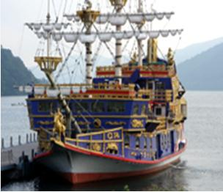  幼兒 (3~5歲):NTD.3000(不含午餐) | 富士山一日  【每週二、六出發 / 費用】  成人及兒童(6~11):NTD.3300  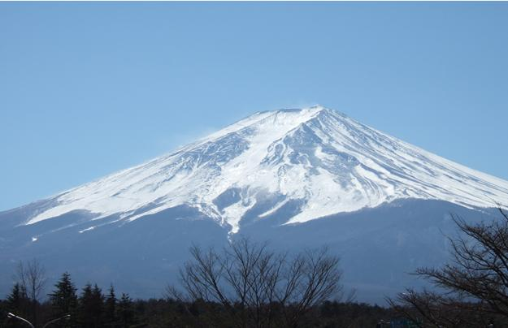  幼兒 (3~5歲):NTD.2000(不含午餐)
京王廣場(9:00出發)→小田原城天守閣→午餐(自助餐  或和風定食)→箱根神社→蘆之湖海賊船→箱根纜車  (桃園台~大涌谷)→大涌谷→箱根纜車(大涌谷~早雲  山)→平和公園→京王廣場(19:30) | 京王廣場(9:00出發)→富士訪中心→河口湖畔→午餐  (自助餐或和風定食)→朝霧高原訪客中心→白絲瀑布  →平和公園→御殿場OUTLET→京王廣場(20:10)

向陽國際旅行社有限公司

TEL : ( 02) 2525-5111 FAX : ( 02 ) 2581-4479
www.japan-fans.com.tw 吳淑玲0933-166-031

